Holoprosencefalia.
Presentación de un caso.

Autores:
*Ana Leticia Reyes Velázquez.
**Gretel Lilian Cabrera Molina.
***Nitza Julia Sanz Pupo.

* Especialista de Primer Grado en Anatomía Patológica. Hospital General Universitario Vladimir Ilich Lenin. Holguín. Cuba.

** Residente de tercer año de Anatomía Patológica. Hospital General Universitario Vladimir Ilich Lenin. Holguín. Cuba.

*** Especialista de Segundo Grado en Anatomía Patológica. MSc, Profesora, Auxiliar. Hospital General Universitario Vladimir Ilich Lenin. Holguín. Cuba.

Resumen.
Introducción: la holoprosencefalia es un defecto congénito secundario a la pérdida de las estructuras de la línea media a nivel del encéfalo y la cara. Tiene una prevalencia de 1/10000en recién nacidos.
Objetivo: describir las características morfológicas en un adulto con holoprosencefalia.
Material y método: la revisión de la literatura de esta patología pretende describir las características epidemiológicas y morfológicas de la holoprosencefalia.
Resultados: el estudio reportó un caso de holoprosencefalia en la necropsia clínica de un adulto, sin diagnóstico clínico anterior.

Introducción.
Las alteraciones del holoprosencéfalo constituyen un amplio espectro de malformaciones craneofaciales secundarias a una anormalidad compleja del desarrollo del cerebro, siendo la holoprosencefalia una enfermedad rara e infrecuente, no obstante, se considera el defecto del prosencéfalo más común, con una prevalencia de 1/10000 nacimientos. Se deben a una falta de segmentación del prosencéfalo en los dos hemisferios cerebrales, lo que origina una alteración en el clivaje de éste.
Se acompaña de anomalías que pueden ser faciales, siendo las más frecuentes la agenesia premaxilar, la ciclopía y la cebocefalia, y no faciales, entre ellas la transposición de grandes vasos, la polidactilia y la reducción de las extremidades son las de mayor asociación al defecto.
La incidencia varía de acuerdo al tipo de malformación; en el caso de la ciclopía, de muy rara presentación, se estima una incidencia de 1:40 000 recién nacidos vivos.
El diagnóstico se realiza durante el período prenatal mediante estudios ultrasonográficos, o en el período neonatal precoz. En dependencia del grado de fusión de los hemisferios cerebrales, y de las alteraciones craneofaciales, puede ser incompatible con la vida.

Presentación de caso
Fallecido masculino de 50 años de edad, de la raza blanca, con antecedentes patológicos de retardo mental severo y defecto motor con atrofia marcada de ambos miembros inferiores desde el nacimiento, sin una causa establecida. No se reconocen otros antecedentes. El mismo fallece en el domicilio y se solicita realización de autopsia sin ningún dato clínico ni impresión diagnóstica en la solicitud médica del proceder.
Al examen del hábito externo se destaca la bóveda craneana pequeña (microcefalia), sin dismorfia facial.
Al realizar la disección visceral se observan alteraciones a nivel cardiopulmonar y del SNC.
Al examen del encéfalo se constata el cerebro pequeño, con un peso de 800 gramos, inferior a los valores normales para su edad y sexo, con cubiertas meníngeas sin alteraciones. Se comprobó la ausencia de la porción anterior de la cisura inter-hemisférica con fusión de los lóbulos cerebrales frontales.
Al realizar cortes seriados vertico-transversales se encuentra ausencia de los cuernos anteriores de los ventrículos cerebrales laterales, con formación de un ventrículo único. ( figura 1)
Se costató una arteria cerebral anterior única, dilatada, de pared engrosada, con un recorrido anormal por encima de la corteza cerebral. (figura 1) No se encontraron otras malformaciones somáticas. Se realizó el diagnóstico de holoprosencefalia semilobar
Discusión del caso:
La holoprosencefalia es un defecto del nacimiento que ocurre durante las primeras semanas de la gestación resultando en el fracaso de la hendidura del prosencéfalo, la más grande de las tres vesículas cerebrales primitivas y que da lugar a los hemisferios cerebrales y el diencéfalo e incluye la neurohipófisis, el tálamo, el tercer ventrículo y el bulbo olfatorio.
Este defecto ocasiona que el cerebro del feto carezca de la división normal en dos hemisferios cerebrales y en los ventrículos laterales. Esto resulta en la fusión, parcial o completa de los hemisferios cerebrales, asociado a la comunicación parcial de los dos ventrículos laterales o a la presencia de un ventrículo único.
Se piensa que el proceso de diferenciación es inducido por el mesénquima precordial interpuesto entre el techo de la boca y el prosencéfalo. El mismo tejido es responsable del desarrollo normal de las estructuras faciales del medio: frente, nariz, estructura inter-orbital y el labio superior. Una interferencia con la actividad del mesénquima precordial llevaría a los defectos en ambas áreas tanto de la cabeza como de la cara.
La etiología es heterogénea, y en la mayoría de los casos no se puede determinar. Se pueden dividir en causas genéticas y no genéticas:
Causas genéticas:
- Monogénicas no sindrómicas: Las mutaciones en SHH, el gen que regula el establecimiento de la línea media ventral en el sistema nervioso central, produce algunas formas más frecuentes de holoprosencefalia.
- Sindrómicas: alrededor del 32-42% de los casos ocurren en relación a anomalías en el número de cromosomas; frecuentemente se asocian a trisomías 7, 13, 18 y triploidías.
Causas no genéticas:
La holoprosencefalia ha sido relacionada con infecciones virales intrauterinas, la diabetes materna pregestacional, la exposición a teratógenos, como el etanol, el ácido retinoico, la aspirina. La biosíntesis defectuosa de colesterol es también otra causa y provoca el síndrome de Smith-Lemli-Opitz. El abuso del alcohol, en estadios tempranos del desarrollo elimina selectivamente a células de la línea media. El uso del ácido fólico antes y durante la gestación se comporta como un factor protector.
La holoprosencefalia se presenta en 1:250 gestaciones y la prevalencia al nacimiento está entre 1:8000 a 1:16000 nacidos vivos. El comportamiento es similar en diferentes poblaciones internacionales; en los Estados Unidos, la prevalencia parece ser más elevada, que las tasas reportadas en África y las Américas.
El grado del desarrollo anómalo del cerebro anterior determina el tipo y la severidad de la holoprosencefalia. Existen tres tipos principales:
- Alobar.
Es la forma de presentación más grave de holoprosencefalia, en la que el cerebro anterior primitivo (prosencéfalo) no se divide del todo. Se caracteriza por la fusión de los dos hemisferios cerebrales con ausencia de la cisura inter-hemisférica (línea que divide los hemisferios cerebrales). Se puede acompañar también por un ventrículo único, ausencia del cuerpo calloso y de la hoz del cerebro. Tálamos muy unidos entre sí y cerebro de pequeño tamaño.
Los defectos faciales comprenden la presencia de un solo ojo en posición central (ciclopía), ojos muy unidos (hipotelorismo), microftalmia y anoftalmia. Nariz con un solo orificio, labio leporino, y la presencia de una estructura en forma de trompa por encima del ojo en caso de ciclopía denominado probóscide. La microcefalia es un hallazgo frecuente. Puede acompañarse de otras alteraciones somáticas como son onfalocele, mielomeningocele, malformaciones cardiovasculares y del tracto gastrointestinal.
- Semi-lobar.
En esta forma de presentación el cerebro se divide solamente en su porción posterior, pero no en la región frontal; con fusión de los lóbulos frontales y parietales, con ausencia de la cisura inter-hemisférica a este nivel. Existe un solo ventrículo.
Puede acompañarse de hipotelorismo, microftalmia, coloboma, labio leporino medial, nariz chata o aplanada y ausencia de septum nasal. También pueden existir grados variables de retardo mental.
- Lobar.
En este caso, la fisura interhemisférica está bien constituída en las porciones anterior y posterior, pero existe un cierto grado de fusión de las estructuras cerebrales. Se acompaña de ausencia del septum pellucidum, así como de hipoplasia o agenesia del tracto y bulbo olfatorio y del cuerpo calloso. No se acompaña de dismorfia facial. Se presentan grados variables de retardo mental.
Las manifestaciones clínicas varían de acuerdo al tipo de alteración holoprosencefálica, ejemplos:
- En la ciclopía (gr. Kiclos - circulo, ops - ojo) existe un solo ojo en la parte media, asociado a arrinia y normalmente proboscídeo, algunas veces puede presentarse hipognatia y falta de proboscídeo.
- En la ciclocefalia las dos orbitas y los dos ojos se encuentran muy próximos o fusionados.
- En la cebocefalia (gr. Kebos- mono, kephale - cabeza) la cabeza es muy parecida a la del mono por el aplastamiento de la nariz y la configuración de los ojos.
- En la etmocefalia (gr. Ethmos - criba, colador, kephale -cabeza), existe hipotelorismo, con un rudimento nasal que tiene la forma de una trompa.
- La holontocefalia, es un cuadro mixto de holoprocencefalia más una arrinencefalia.
- En la dismorfia menos grave, podemos encontrar hipo o hipertelorismo ocular, nariz aplanada, labio leporino hendido uni o bilateral.
Otras malformaciones asociadas a la holoprosencefalia son: hidrocefalia, anencefalia, polidactilia, sindactilia, sirenomelia y hernia umbilical.

Conclusiones.
La holoprosencefalia es una malformación congénita poco frecuente de diagnóstico prenatal, etiología heterogénea, con manifestaciones clínicas variables y escasas veces reportadas en edad adulta.

Referencias Bibliográficas.
Chiang C, et al.: Cyclopia and defective axial patterning in mice lacking Sonic hedgehog gene function. Nature 383:407,1996.

Kumar V, Abbas AK, Aster J. Robbins Basic Pathology. 9th edition. 830:840.

Barriga O J, Murillo Sanchez C, Agreda Guerrero J, Lenis Vargas E. Holoprosencefalia: A propósito de dos casos. Rev. bol. ped. [Internet]. 2004 Ene [citado 2022 Nov 03] ; 43( 1 ): 23-25. Disponible en: http://www.scielo.org.bo/scielo.php?script=sci_arttext&pid=S1024-06752004000100008&lng=es.

Cervantes- Flores H, Bencomo-Loeppky S. holoprosencefalia semilobar y malformaciones asociada: reporte de caso y algunas consideraciones. Int. J. Morphol., 37(1):123-127,2019.
Vila-Ferrán R, Ocaña Gil M. holoprosencefalia alobar. Presentación de un caso. Morfovirtual 2018.

ANEXOS

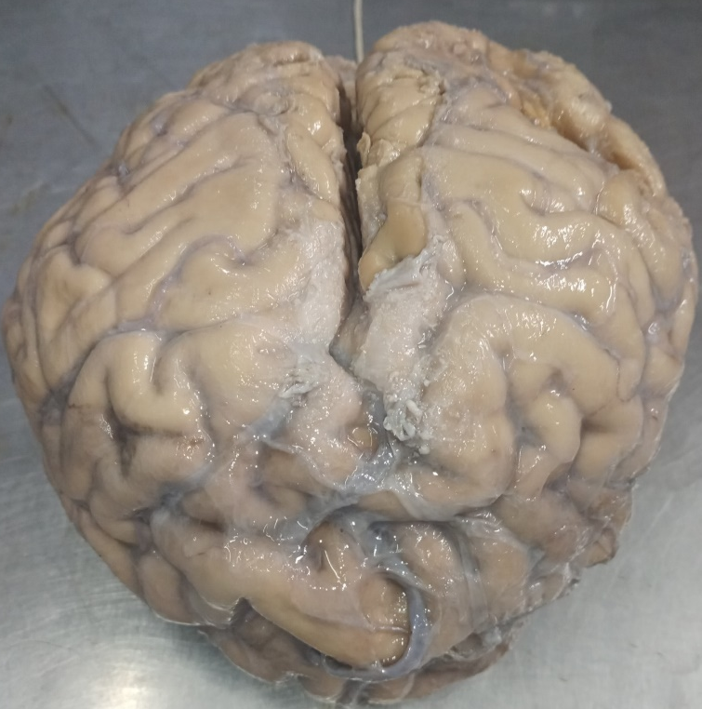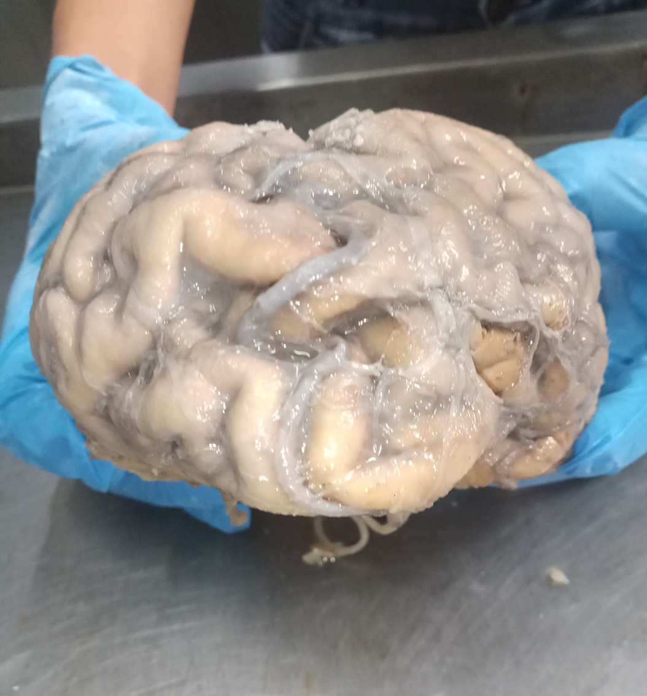
Figura 1. Holoprosencefalia semilobar. Fusión de hemisferios cerebrales frontales, con presencia de una arteria cerebral anterior única.

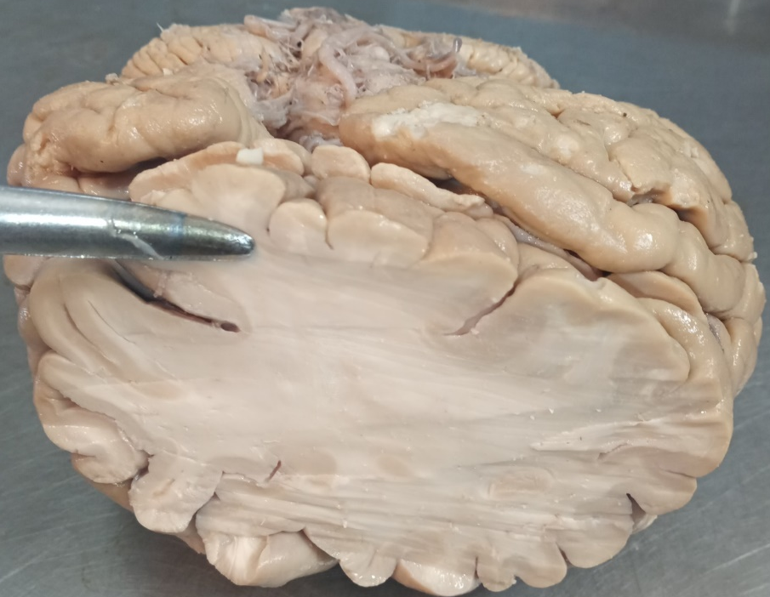
Figura 2. Corte vertico-transversal del encéfalo por detrás del bulbo olfatorio. Fusión de hemisferios cerebrales frontales sin los cuernos anteriores de los ventrículos laterales.

